ИЗВЕЩЕНИЕ О ПРОВЕДЕНИИ КОНКУРЕНТНОГО ОТБОРА

№ ЦПП-08-17/26/53 от 31.03.2026 г.

Организатор конкурентного отбора | Гарантийный фонд содействия кредитованию субъектов малого и среднего предпринимательства и развития промышленности Республики Бурятия  (Центр поддержки предпринимательства)
Место нахождения, почтовый адрес, номер контактного телефона | 670000, Республика Бурятия, г. Улан-Удэ, ул. Смолина 65  Тел. 8-800-30-30-123  Ямпилова Туяна Балбаровна  Менеджер Центра поддержки предпринимательства  тел.: 83012379845, доб. 0-132  e-mail: cpp@msp03.ru
Предмет конкурентного отбора | Выбор Исполнителя на право заключения договора на оказание услуги по содействию в популяризации продукции, товаров, работ, услуг СМСП, а также физических лиц, применяющих специальный налоговый режим "Налог на профессиональный доход" (Информационная кампания): изготовление вывески-1 шт., брендирование транспорта.  Объём и содержание услуги изложены в Техническом задании (приложение № 3 к извещению)
Начальная (максимальная) цена либо формула цены и максимальное значение цены договора, либо цена единицы работы, услуги и максимальное значение цены договора | 155 000 (сто пятьдесят пять тысяч) рублей
Дата и время окончания срока подачи заявок на участие в конкурентном отборе | 08.04.2026 г. 09:00  Для участия в конкурентном отборе Участниками отбора представляется заявка на участие в конкурентном отборе, подписанная лицом, имеющим полномочия на осуществление действий от имени организации  (по форме Приложения 1 к настоящему Извещению)
Получатель услуги | ИП Манжуев Владимир Федорович  ИНН: 032305937520  ОГРНИП: 306032305700022  Адрес регистрации: г. Улан-Удэ ,ул. Жердева 9-24  Телефон: +7 902 160-38-16 (Татьяна Васильевна)  Email: everest.meb@mail.ru
Срок (периоды) выполнения работ, оказания услуги | Срок оказания услуг – не более 30 календарных дней с момента заключения трехстороннего Договора.  Заключение Соглашения на оказание услуги от 25.03.2026 г. № ЦПП-08-12/109 является промежуточным результатом оказания услуг.
Порядок оплаты за выполнение работ, оказание услуг | В течение 5 рабочих дней со дня получения Заказчиком выставленного Исполнителем УПД (универсальный передаточный документ) с учетом Уведомления об оказании и приёмке услуг, подписанного Исполнителем и Получателем услуг.
Ссылка для подачи заявки в электронном виде | https://msp03.ru/konkursy/?arrFilter_ff%5BNAME%5D=&dateZ_1=&dateZ_2=&arrFilter_DATE_CREATE_1=&arrFilter_DATE_CREATE_2=&arrFilter_pf%5BDIRECTION%5D=&arrFilter_pf%5BSERVICE%5D=&arrFilter_pf%5BNUMBER%5D=%D0%A6%D0%9F%D0%9F-08-17%2F26%2F53&arrFilter_pf%5BWINNER%5D=&arrFilter_pf%5BSTATUS%5D=&set_filter=%D0%9F%D0%BE%D0%BA%D0%B0%D0%B7%D0%B0%D1%82%D1%8C&set_filter=Y  Возможна подача Заявки в бумажном виде. В этом случае заявка направляется в запечатанном конверте по адресу Фонда: 670000, Республика Бурятия, г. Улан- Удэ, ул. Смолина, д. 65. На конверте Участник отбора указывает следующие сведения:  а) наименование Участника отбора;  б) номер конкурентного отбора.  Заявка, представленная в бумажном виде, должна быть прошита и пронумерована вместе с прилагаемыми документами. Все документы должны быть напечатаны. Подчистки и исправления не допускаются, за исключением исправлений, скрепленных печатью и заверенных подписью уполномоченного лица. Документы в составе заявки представляются на русском языке. Документы, составленные полностью или в какой-либо их части на иностранном языке, представляются с надлежащим образом заверенным переводом на русский язык.  При регистрации на конверте указывается номер входящего документа, дата и время поступления заявки. Расходы, связанные с подготовкой и предоставлением заявки, несут Участники отбора.  Участник отбора вправе в любое время до окончания сроков подачи заявок отозвать заявку, направив электронное письмо по электронному адресу, указанному в извещении, либо письменное заявление об отзыве заявки. Оригинал письменного заявления об отзыве заявки направляется почтой, либо нарочным на почтовый адрес Фонда. Участник, отозвавший заявку, выбывает из отбора.
Дополнительные требования к Участникам конкурентного отбора | Не предусмотрены
Перечень документов, представляемых участниками отбора для подтверждения их соответствия установленным дополнительным требованиям | Не предусмотрен
Проект договора | Приложение 2 к Извещению
Критерии и порядок оценки и сопоставления заявок на участие в конкурентном отборе | Метод оценки заявок по критериям:  - Цена (вес критерия 60%),  - Опыт оказания аналогичных услуг/выполнения работ (вес критерия 40%)  Максимальное значение критерия «Опыт оказания аналогичных услуг (выполнения работ)» устанавливается равным 3 баллам (по 1 баллу за каждый заключённый договор по запрашиваемому виду услуг)  Участник отбора к заявке прилагает следующие документы:  а) документы, подтверждающие опыт оказания аналогичных услуг (выполнения работ).  Опыт должен быть подтвержден заключенными договорами с подписанными актами за последние 3 (три) года. При наличии конфиденциальной, коммерческой и иной информации не подлежащей передаче или раскрытию, могут предоставляться документы, содержащие исключение в этой части.  Документы, подтверждающие опыт оказания аналогичных услуг, предоставляются однократно в рамках одного календарного года.  В случае, если за последние три года Участник отбора являлся Исполнителем не менее 3 (трех) исполненных договоров с Фондом по аналогичным услугам, то документов, подтверждающих опыт оказания услуг, предоставлять не требуется. В случае, если за последние три года Участник отбора являлся Исполнителем не менее 3 (трех) исполненных договоров с Фондом по аналогичным услугам, то документов, подтверждающих опыт оказания услуг, предоставлять не требуется.
Порядок подведения итогов конкурентного отбора | После истечения срока подачи заявок проводится заседание Комиссии. Комиссией осуществляется рассмотрение заявок, проверка документов, входящих в состав заявок на соответствие требованиям Извещения, подсчёт рейтинга участников отбора, определение победителя отбора.
Техническое задание на выполнение работ, оказание услуг | Приложение № 3 к Извещению
Смета на оказание услуг, выполнение работ | Не предусмотрена

Конкурентный отбор не является торгами (конкурсом, аукционом, запросом предложений, запросом котировок) или публичным конкурсом в соответствии со статьями 447–449 части первой Гражданского кодекса Российской Федерации и статьями 1057–1061 части второй Гражданского кодекса Российской Федерации, и не накладывает на Фонд обязательств, установленных указанными статьями Гражданского кодекса Российской Федерации, в том числе по заключению договора.
Организатор конкурентного отбора на основании решения Комиссии вправе вносить изменения в извещение об осуществлении конкурентного отбора в любое время до истечения срока подачи заявок на участие в конкурентном отборе.
Организатор конкурентного отбора на основании решения Комиссии вправе продлить срок подачи заявок на участие в конкурентном отборе и соответственно перенести дату и время проведения процедуры рассмотрения заявок.
Организатор конкурентного отбора на основании решения Комиссии вправе завершить процедуру конкурентного отбора без заключения договора.
Фонд не возмещает участнику конкурентного отбора расходы, понесенные им в связи с участием в процедурах конкурентного отбора, в том числе при завершении конкурентного отбора.

Приложение № 1

к Извещению № ЦПП-08-17/26/53 от 31.03.2026 г.

На фирменном бланке организации

В Гарантийный фонд содействия кредитованию субъектов малого и среднего предпринимательства и развития промышленности Республики Бурятия

Заявка на участие в конкурентном отборе № ЦПП-08-17/26/53 от 31.03.2026 г.
- Изучив Извещение о проведении конкурентного отбора по выбору Исполнителя на оказание услуги по содействию в популяризации продукции, товаров, работ, услуг СМСП, а также физических лиц, применяющих специальный налоговый режим "Налог на профессиональный доход" (Информационная кампания): изготовление вывески-1 шт., брендирование транспорта для ИП Манжуева Владимира Федоровича

ИНН ОГРН КПП____________________________
Юридический адрес:__________________________________________________________________
Электронная почта___________________________________________________________________
Банковские реквизиты: в лице
(наименование должности руководителя и его Ф.И.О.)
сообщает о согласии участвовать в конкурентном отборе и направляет настоящую заявку.
- Мы согласны выполнять, оказывать предусмотренные конкурентным отбором работы, услуги в соответствии с требованиями извещения о проведении конкурентного отбора.
- Мы согласны с тем, что в случае, если нами не были учтены какие-либо расходы, связанные с исполнением Договора, в том числе транспортные расходы, расходы по доставке образцов продукции, плата за осуществление федеральными уполномоченными органами, иными учреждениями, каких-либо регистрационных и (или) иных юридически значимых действий, и иные расходы, за исключением расходов, оплата которых условиями договора и технического задания возлагается на других лиц, то работы, услуги будут в любом случае выполнены в полном соответствии с договором, техническим заданием, в пределах предлагаемой нами стоимости договора.
- Данную заявку подаем с пониманием того, что возможность участия в конкурентном отборе зависит от нашего соответствия требованиям, предъявляемым к участникам. Это соответствие может быть установлено только Комиссией путем проверки документов, представляемых нами.
- Данная заявка служит также разрешением любому уполномоченному представителю Организатора конкурентного отбора наводить справки или проводить исследования с целью изучения отчетов, документов и сведений, предоставленных в связи с данной заявкой.
- Настоящей заявкой подтверждаем готовность проведения мероприятия по условиям, предложенным Организатором конкурентного отбора.
Согласны с тем, что Организатор по решению Комиссии вправе завершить процедуру конкурентного отбора без заключения договора, а также с тем, что Фонд не возмещает участнику конкурентного отбора расходы, понесенные им в связи с участием в процедурах конкурентного отбора, в том числе при завершении конкурентного отбора.
- Настоящей заявкой подтверждаем, что в отношении [указать наименование заявителя] не проводится ликвидация, отсутствует решение арбитражного суда о признании несостоятельным (банкротом) и об открытии конкурсного производства.
Подписание и подача настоящей заявки является обязательством об отказе в предоставлении услуги субъекту малого и среднего предпринимательства в случае, если наша организация и субъект малого и среднего предпринимательства состоят в одной группе лиц, определенных в соответствии с Федеральным законом от 26 июля 2006 г. N 135-ФЗ «О защите конкуренции».
- Настоящим гарантируем достоверность представленной нами в заявке информации и подтверждаем право Организатора конкурентного отбора запрашивать у нас, в уполномоченных органах информацию, уточняющую представленные нами в ней сведения.
Данная заявка с предложениями подается с пониманием того, что может быть отклонена в связи с тем, что нами будут предоставлены неправильно оформленные документы или документы будут поданы не в полном объеме.
- В случае, если наши предложения будут признаны лучшими, мы берем на себя обязательства подписать с Гарантийным фондом содействия кредитованию субъектов малого и среднего предпринимательства и развития промышленности Республики Бурятия договор в соответствии с требованиями извещения о проведении конкурентного отбора.
- Настоящая заявка действует до завершения процедуры проведения конкурентного отбора.
- Предлагаемая нами стоимость услуг на проведение мероприятия по содействию в популяризации продукции, товаров, работ, услуг СМСП, а также физических лиц, применяющих специальный налоговый режим "Налог на профессиональный доход" (Информационная кампания): изготовление вывески-1 шт., брендирование транспорта для ИП Манжуева Владимира Федоровича____________________________и включает в себя стоимость [указывается все, что включено в стоимость услуг в соответствии с прилагаемой сметой, в случае если требование о предоставлении сметы установлено в извещении о проведении отбора] и все налоги и пошлины, которые необходимо выплатить при исполнении договора.
- Мы согласны с тем, что в случае, если нами не были учтены какие-либо расценки на выполнение сопутствующих работ, услуг, данные работы, услуги будут в любом случае выполнены в полном соответствии с Техническим заданием в пределах предлагаемой нами стоимости договора.
- Мероприятия, на организацию и проведение которых мы претендуем:

- К настоящей заявке прилагаются нижеперечисленные документы на стр.
№  п\п | Наименование документа | Кол-во  страниц
1.
2.
- Согласны на обработку персональных данных, указанных в представленной заявке.
- С Порядком отбора компаний для участия в реализации мероприятий, направленных на выполнение работ и оказание услуг субъектам малого и среднего предпринимательства, физическим лицам, применяющих специальный налоговый режим «Налог на профессиональный доход» и физическим лицам, заинтересованным в начале осуществления предпринимательской деятельности Гарантийный фондом Бурятии, размещенным на сайте https://msp03.ru ознакомлен, согласен участвовать в отборочных процедурах на условиях, предусмотренных данным документом.

должность подпись расшифровка подписи
М.П.

Приложение № 2
к Извещению о проведении конкурентного отбора
от 31.03.2026 г. № ЦПП-08-17/26/53

ПРОЕКТ
ДОГОВОР №
возмездного оказания услуг

г. Улан-Удэ ___________________ 202_________г.

Гарантийный фонд содействия кредитованию субъектов малого и среднего предпринимательства и развития промышленности Республики Бурятия, именуемый в дальнейшем «Заказчик», в лице Руководителя __________________________________, действующего на основании _____________________________________, ______________________________________, именуемое в дальнейшем «Исполнитель», в лице ________________________________________, действующего на основании ____________________, с другой стороны, и __________________________________, именуемое в дальнейшем «Получатель услуги», в лице _________________________________________, действующего на основании _________________, с третьей стороны, совместно именуемые в дальнейшем «Стороны», заключили настоящий договор, в дальнейшем именуемый «Договор», на основании Протокола заседания Комиссии по рассмотрению заявок на предоставление услуг и отбору компаний на право заключения договоров по реализации мероприятий, направленных на обеспечение деятельности Гарантийного фонда Бурятии (далее Комиссия) от _________________ № ______________, о нижеследующем.

- Предмет Договора
1.1. По настоящему Договору Исполнитель обязуется в соответствии с Техническим заданием оказать Получателю услуги услугу – _____________________, (далее - Услуга), а Заказчик - оплатить услугу в порядке, предусмотренном Приложением № 3 к настоящему Договору.
1.2. Объем и содержание услуги изложены в Техническом задании (Приложение №1), которое формируется в соответствии с Заявкой Получателя услуги и является неотъемлемой частью Договора.
- Качество услуг
  - Качество услуг должно соответствовать требованиям, установленным Техническим заданием.
  - В случае предъявления Заказчиком или Получателем услуги требования о безвозмездном устранении недостатков услуг Исполнитель обязан устранить такие недостатки в течение 10 (десяти) рабочих дней с момента предъявления требования.
  - Если законом, иными правовыми актами или в установленном ими порядке предусмотрены обязательные требования к услугам, оказываемым по Договору, Исполнитель обязан оказать услуги, соблюдая эти требования.
- Цена услуг и порядок оплаты
Цена услуг и порядок оплаты определяется Приложением № 3 к настоящему Договору.
Цена договора включает в себя все расходы, связанные с выполнением Исполнителем обязательств по договору, в том числе страхование, транспортные расходы, расходы по доставке образцов продукции, плата за осуществление федеральными уполномоченными органами, иными учреждениями каких -либо регистрационных и(или) иных юридически значимых действий, налоги, сборы и другие обязательные платежи, которые Исполнитель должен выплатить в связи с выполнением обязательств по договору в соответствии с законодательством Российской Федерации, требованиями Технического задания.
Неучтенные затраты Исполнителя по Договору, связанные с исполнением Договора, но не включенные в Цену Договора, не подлежат оплате Заказчиком и Получателем услуг.
- Сроки и условия оказания услуг
  - Исполнитель обязуется оказать услуги, предусмотренные Договором, не позднее:___________________
  - Исполнитель определяет технологию оказания услуг самостоятельно, соблюдая обязательные требования нормативных документов.
  - Подтверждение факта оказания услуг
    - Факт оказания услуг Исполнителем и получения их Получателем услуги должен быть удостоверен результатом оказанной услуги (отчётом об оказанной услуге), Уведомлением об оказании и приемке услуг (далее – Уведомление) в соответствии с Приложением № 2 к Договору, подписанным Исполнителем и Получателем услуги:
    - Уведомление должно быть составлено и подписано Исполнителем и Получателем услуг в течение 15 (пятнадцати) рабочих дней со дня окончания срока, указанного в п.4.1. настоящего Договора при условии, что услуги оказаны Исполнителем надлежащим образом и в полном объеме:
      - По завершении оказания услуг, Исполнитель в течение 5 (пяти) рабочих дней представляет Получателю услуги результат оказанной услуги и подписанное со своей стороны Уведомление в трех экземплярах;
      - Получатель услуги, при условии, что услуги оказаны Исполнителем надлежащим образом и в полном объеме, в течение 10 (десяти) рабочих дней с даты получения от Исполнителя Уведомления согласовывает результат оказываемой услуги и подписывает Уведомление и направляет Исполнителю. В случае наличия у Получателя услуги замечаний к результату оказанной услуги, он обязан направить Исполнителю требование о необходимости устранения выявленных недостатков, при этом Уведомление не подписывается, копия требования направляется Заказчику.
    - Исполнитель в течение 2 (двух) рабочих дней с момента подписания Получателем услуги Уведомления предоставляет результат (отчет) оказанной услуги и Уведомление Заказчику.
    - Заказчик рассматривает результат (отчет) оказанной услуги и Уведомление на заседании Комиссии в течение 5 (пяти) рабочих дней с даты получения документов от Исполнителя и принимает решение о приеме результата работ или отказе в приеме результата работ и направлению Исполнителю требования о безвозмездном устранении недостатков услуг, выявленных Заказчиком по результатам рассмотрения результата (отчета) оказанной услуги.
    - При принятии результата работ Заказчик в течение 3 (трех) рабочих дней уведомляет Исполнителя о необходимости предоставления Универсального передаточного документа (далее - УПД) и счета на оплату посредством электронного документооборота (СБИС / ДИАДОК) или на бумажном носителе.
  - Отказ Получателя услуг от приема результата работ
    - Исполнитель в течение 3 (трех) рабочих дней с момента отказа Получателя услуг от подписания Уведомления направляет Заказчику результат (отчет) оказанных услуг, иных материалов и сведений по устранению недостатков в соответствии с требованием Получателя услуг.
    - Заказчик рассматривает требование Получателя услуги, результат (отчет) оказанной услуги на заседании Комиссии в течение 5 (пяти) рабочих дней с даты получения документов от Исполнителя и принимает решение:
      - о приеме результата работ частично или в полном объеме и оплате услуг;
      - об отказе в приеме результата работ и направлению Исполнителю требование о безвозмездном устранении недостатков услуг, выявленных Заказчиком по результатам рассмотрения результата (отчета) оказанной услуги.
5. Права и обязанности Сторон
5.1. Исполнитель обязан:
5.1.1. Оказать Получателю услуги услугу качественно и в сроки, установленные настоящим Договором.
5.1.2. При необходимости запросить и принять у Получателя услуги документацию, иные материалы и сведения, необходимые для оказания Услуг не позднее 5 (пяти) рабочих дней с даты заключения договора.
5.1.3. Возвратить Получателю услуги документацию, иные материалы и сведения, переданные последним в рамках настоящего Договора, в день подписания Сторонами УПД на основании Уведомления.
5.1.4. Представлять по требованию Получателя услуги и Заказчика информацию о ходе любого этапа оказания услуг.
5.1.5. Принимать меры по обеспечению сохранности предоставленной Получателем услуги документации, иных материалов и сведений в период оказания услуг.
5.1.6. Не нарушать прав третьих лиц в ходе оказания услуг. В случае нарушения таких прав и предъявления Получателю услуги и/или Заказчику со стороны третьих лиц каких-либо требований, связанных с указанным нарушением, возместить последним в полном объеме расходы и убытки.
5.1.7. Отказать в предоставлении услуги субъекту малого и среднего предпринимательства в случае, если состоит с данным субъектом малого и среднего предпринимательства в одной группе лиц, определенных в соответствии со статьей 9 Федерального закона от 26 июля 2006 года № 135-ФЗ «О защите конкуренции».
5.1.8. Уведомить Заказчика в случае нарушения Получателем услуги требований пункта 5.5.1 настоящего Договора не позднее 3 (трех) рабочих дней от даты истечения срока, указанного в запросе. Уведомление оформляется в соответствие с п.11.3. настоящего Договора.
Пункт 5.1.9 выбрать при перечислении Получателем услуги суммы софинансирования Исполнителю.
5.1.9. Уведомить Заказчика в случае нарушения Получателем услуги требований пункта 4 Приложения №3 к настоящему Договору не позднее 3 (трех) рабочих дней со дня истечения срока для оплаты. Уведомление оформляется в соответствие с п.11.3. настоящего Договора.
5.2. Исполнитель имеет право:
5.2.1. Запрашивать у Получателя услуги дополнительные документы, иные материалы и сведения, необходимые для оказания услуг.

5.2.2. Привлекать к оказанию услуг любых третьих лиц (субисполнителей) без дополнительного согласования с Заказчиком. Исполнитель несет перед Заказчиком и Получателем услуги ответственность за последствия неисполнения или ненадлежащего исполнения обязательств субисполнителем в соответствии с правилами пункта 1 статьи 313 и статьи 403 ГК РФ.
5.2.3. По согласованию с Получателем услуги досрочно оказать услуги.
5.3. Заказчик обязан:
5.3.1. Принять и оплатить услуги в установленный срок в соответствии с Приложением №3 настоящего Договора на основании подписанного Сторонами УПД с учетом Уведомления.
5.4. Заказчик вправе:
5.4.1. Проверять ход и качество оказываемых услуг, выполняемых Исполнителем, не вмешиваясь в его деятельность.
5.5. Получатель услуги обязан:
5.5.1. Предоставить Исполнителю документацию, иные материалы и сведения, необходимые для оказания услуг не позднее 5 (пяти) рабочих дней с даты получения запроса
5.5.2. В случае отсутствия замечаний, принять услуги в установленный срок в соответствии с условиями настоящего Договора.
Пункт 5.5.3 выбрать при перечислении Получателем услуги суммы софинансирования Исполнителю.
5.5.3. Вносить предоплату в сроки, установленные требованиями пункта 4 Приложения 3 к настоящему Договору.
5.6. Получатель услуги вправе:
5.6.1. Досрочно принять оказанные Исполнителем услуги.
5.6.2. Проверять ход и качество оказываемых услуг, выполняемых Исполнителем, не вмешиваясь в его деятельность.
5.7. Получатель услуги не вправе предъявлять претензии к Заказчику в отношении выбранного Заказчиком Исполнителя для оказания услуг по настоящему Договору.

6. Ответственность сторон

6.1. Уплата неустойки Исполнителем

6.1.1. В случае нарушения срока оказания услуг Заказчик вправе потребовать уплаты пеней в размере 0,1% от цены услуги, определенной Приложением 3 к настоящему Договору за каждый день просрочки.

6.1.2. В случае просрочки устранения недостатков оказанных услуг Заказчик вправе потребовать уплаты пеней в размере 0,1% от цены услуги, определенной Приложением 3 к настоящему Договору за каждый день просрочки.

6.2. В случае нарушения Заказчиком обязательств по Договору Исполнитель вправе требовать возмещения только реального ущерба. Упущенная выгода возмещению не подлежит.

6.3. В случаях, не предусмотренных настоящим Договором, за неисполнение или ненадлежащее исполнение своих обязательств по настоящему Договору Стороны несут ответственность в соответствии с законодательством Российской Федерации.

7. Изменение и расторжение договора

7.1. Договор может быть изменен или расторгнут по соглашению сторон.

7.2. Расторжение Договора.

7.2.1. Заказчик вправе полностью или частично в одностороннем порядке отказаться от исполнения Договора:
7.2.1.1. в случае нарушения Исполнителем сроков оказания услуг, либо сроков безвозмездного устранения недостатков услуг более чем на 7 (семь) календарных дней, Заказчик вправе потребовать расторжения Договора;
7.2.1.2. в случаях, произошедших не по вине Заказчика, в результате которых дальнейшее выполнение услуг стало нецелесообразным;
7.2.1.3. в случае нарушения Получателем услуги требований пункта 5.5.1. настоящего Договора, уведомления по которым оформляются в соответствие с требованиями пункта 5.1.8 настоящего Договора.
7.2.1.4. в случае мотивированной жалобы о качестве выполнения и сроках оказания услуги со стороны Получателя услуги.
Пункт 7.2.1.5 выбрать при перечислении Получателем услуги суммы софинансирования Исполнителю.
7.2.1.5. в случае нарушения Получателем услуги требований пункта 4 Приложения 3 к настоящему Договору, уведомления по которым оформляются в соответствие с требованиями пункта 5.1.9 настоящего Договора.
7.2.2. Договор считается расторгнутым в течение 10 календарных дней с даты отправки Заказчиком уведомления о расторжении в адрес Исполнителя и Получателя услуги, в соответствии с требованиями раздела 11 настоящего Договора.
7.2.3. В случае расторжения настоящего Договора (отказа от исполнения настоящего Договора) по причинам, связанным с ненадлежащим выполнением Исполнителем условий настоящего Договора, Исполнитель не вправе требовать оплаты, компенсации фактически понесенных затрат, а также обязан вернуть полученные по настоящему Договору денежные средства и возместить убытки Получателю услуги и Заказчику в течение 7 (семи) календарных дней с даты предъявления последними соответствующих требований.
7.3. Прекращение (окончание) срока действия Договора не освобождает Стороны от ответственности за неисполнение или ненадлежащее исполнение Договора, если таковые имели место при исполнении условий Договора.
8. Конфиденциальность
8.1. Любая из сторон Договора не вправе сообщать третьим лицам, за исключением работников Исполнителя и привлеченных к оказанию услуг третьих лиц, информацию, связанную или полученную в связи с выполнением настоящего Договора, и использовать ее для каких-либо целей, кроме связанных с выполнением обязательств по настоящему Договору, в том числе после прекращения действия настоящего Договора (далее – конфиденциальная информация).
8.2. Исполнитель не вправе передавать оригиналы или копии документов, полученные от Получателя услуги, третьим лицам, за исключением работников Исполнителя и привлеченных к оказанию услуг третьих лиц, без предварительного письменного согласия Получателя услуги.
8.3. Исполнитель обязуется обеспечить, чтобы его работники и привлекаемые к оказанию услуг третьи лица также не нарушали требования конфиденциальности.
8.4. Любая из сторон имеет право раскрывать конфиденциальную информацию государственным органам, уполномоченным запрашивать такую информацию в соответствии с законодательством Российской Федерации, на основании должным образом оформленного запроса на предоставление такой информации. При этом раскрывшая сторона обязана незамедлительно уведомить остальные стороны Договора о поступившем запросе и предпринять все необходимые и допустимые законом действия для предотвращения раскрытия конфиденциальной информации.

9. Обстоятельства непреодолимой силы
9.1. Ни одна из сторон не несет ответственности перед другими сторонами за неисполнение или ненадлежащее исполнение обязательств по настоящему Договору, обусловленное действием обстоятельств непреодолимой силы, то есть чрезвычайных и непредотвратимых при данных условиях обстоятельств, в том числе объявленной или фактической войной, гражданскими волнениями, эпидемиями, блокадами, эмбарго, пожарами, землетрясениями, наводнениями и другими природными стихийными бедствиями, изданием актов органов государственной власти.
9.2. Сторона, которая не исполняет свои обязательства вследствие действия обстоятельств непреодолимой силы, должна не позднее, чем в трехдневный срок, известить другие стороны в письменном виде о таких обстоятельствах и их влиянии на исполнение обязательств по настоящему Договору. В случае неисполнения Стороной обязанности, предусмотренной в настоящем пункте, она лишается права ссылаться на обстоятельства непреодолимой силы как на обстоятельство, освобождающее ее от ответственности за ненадлежащее исполнение или неисполнение обязательств по настоящему Договору.
9.3. Действие обстоятельств непреодолимой силы продлевает срок выполнения обязательств по настоящему Договору на срок действия обстоятельств непреодолимой силы.

10. Разрешение споров

10.1. Досудебный (претензионный) порядок разрешения споров.

10.1.1. До предъявления иска, вытекающего из Договора, сторона, которая считает, что ее права нарушены (далее - заинтересованная сторона), обязана направить другой стороне письменную претензию.

10.1.2. Претензия должна содержать требования заинтересованной стороны и их обоснование с указанием нарушенных другой стороной норм законодательства и (или) условий Договора. К претензии должны быть приложены копии документов, подтверждающих изложенные в ней обстоятельства.

10.1.3. Сторона, которая получила претензию, обязана ее рассмотреть и направить письменный мотивированный ответ другой стороне в течение 5 (пяти) рабочих дней с момента получения претензии.

10.1.4. Заинтересованная сторона вправе передать спор на рассмотрение суда по истечении 10 (десяти) рабочих дней со дня направления претензии.

10.2. Все споры и разногласия, возникающие между сторонами в рамках Договора или в связи с ним, в том числе касающиеся его заключения, изменения, исполнения, нарушения, расторжения или признания недействительным, подлежат разрешению в Арбитражном суде Республики Бурятия.

11. Заключительные положения

11.1. Договор вступает в силу и становится обязательным для сторон с момента его заключения.

11.2. Договор действует до определенного в нем момента окончания исполнения сторонами своих обязательств.

11.3. Направление юридически значимых сообщений

11.3.1. Заявления, уведомления, извещения, требования или иные юридически значимые сообщения, с которыми закон или Договор связывают наступление гражданско-правовых последствий для другой стороны, должны направляться только одним из следующих способов:
- с нарочным (курьерской доставкой). Факт получения документа должен подтверждаться распиской стороны в его получении. Расписка должна содержать наименование документа и дату его получения, Ф.И.О., должность и подпись лица, получившего данный документ;
- заказным письмом с уведомлением о вручении;
- ценным письмом с описью вложения и уведомлением о вручении.

11.3.2. Юридически значимые сообщения направляются исключительно предусмотренными Договором способами. Направление сообщения иным способом не может считаться надлежащим.

11.3.3. Все юридически значимые сообщения должны направляться исключительно по почтовому адресу, который указан в разделе Договора "Адреса и реквизиты сторон". Направление сообщения по другим адресам не может считаться надлежащим.

11.3.4. Если иное не предусмотрено законом, все юридически значимые сообщения по Договору влекут для получающей их стороны наступление гражданско-правовых последствий с момента доставки соответствующего сообщения ей или её представителю.
Сообщение считается доставленным и в тех случаях, если оно поступило лицу, которому оно направлено (адресату), но по обстоятельствам, зависящим от него, не было ему вручено или адресат не ознакомился с ним.

11.4. В части отношений между Сторонами, неурегулированной положениями настоящего Договора, применяется действующее законодательство Российской Федерации.

11.5. Если какое-либо из положений Договора становится недействительным, это не затрагивает действительности остальных его положений.
11.6. Настоящий Договор составлен в трех экземплярах, имеющих одинаковую силу, по одному для каждой из Сторон.
11.7. Все приложения к настоящему Договору являются его неотъемлемыми частями.
К настоящему Договору прилагается:
а) Техническое задание (Приложение № 1);
б) Уведомление об оказании и приемке услуг (Приложение № 2);
в) Цена услуг и порядок оплаты по Договору возмездного оказания услуг (Приложение №3).

11.8. Документы, принятые сторонами в факсимильном виде либо электронном виде приравниваются к оригиналам и имеют равную с ними юридическую силу до того момента, пока стороны не обменяются такими документами в оригиналах или иной надлежащей форме. В случае невыполнения этой обязанности, факсимильные и электронные копии сохраняют юридическую силу и являются действительными до момента передачи оригиналов документов.

12. Юридические адреса сторон и банковские реквизиты

Заказчик

_____________________

М.П.

Исполнитель

_____________________

М.П.

Получатель услуги

_________________

М.П.

Приложение № 1

ТЕХНИЧЕСКОЕ ЗАДАНИЕ

Приложение №2

УВЕДОМЛЕНИЕ ОБ ОКАЗАНИИ И ПРИЕМКЕ УСЛУГ №
по договору возмездного оказания услуг № ___ от _________

г. Улан-Удэ «____» ___________ 202_ г.

_________________________, именуемое в дальнейшем «Исполнитель», в лице _________________, действующего на основании _________________, с одной стороны, и
ФОРМА
____________________, именуемое в дальнейшем «Получатель услуги», в лице __________________________, действующего на основании ________________, с другой стороны,
составили настоящее Уведомление и приняли следующие услуги, указанные в нижеприведенной таблице:

Наименование услуги | Нормативный документ  (ГОСТ, Технические условия, др.) | Ед. изм. | Кол-во | Цена за единицу, руб. | Сумма, руб.
Итого:
включая НДС

В соответствии с Договором Услуги оказаны в срок, с надлежащим качеством и полном объеме.
Получатель услуги и Исполнитель не имеют претензий друг к другу по исполнению условий Договора.
Настоящее Уведомление составлено и подписано Исполнителем, Получателем услуги в трех подлинных экземплярах:
1-й экземпляр – Исполнителю, 2-й экземпляр – Получателю услуги, 3-й - Заказчику

Исполнитель: | Получатель услуги:
____________  М.П. | ___________  М.П.

Заказчик:
Результат оказанной услуги (отчет) принят на заседании комиссии Гарантийного фонда Бурятии
протоколом от__________№_____

ФИО, должность, подпись

___

Приложение № 3

Цена услуг и порядок оплаты по Договору возмездного оказания услуг
от _____________ № _________

Гарантийный фонд содействия кредитованию субъектов малого и среднего предпринимательства и развития промышленности Республики Бурятия, именуемый в дальнейшем «Заказчик», в лице Руководителя __________________________________, действующего на основании _____________________________________, ______________________________________, именуемое в дальнейшем «Исполнитель», в лице ________________________________________, действующего на основании ____________________, с другой стороны,
и __________________________________, именуемое в дальнейшем «Получатель услуги», в лице _________________________________________, действующего на основании _________________, с третьей стороны, совместно именуемые в дальнейшем «Стороны», в соответствии с Договором возмездного оказания услуг от ___________________ № __________________ (далее Договор) определили:
- Цена услуг по Договору составляет – _____ (_______), включая НДС ____ в размере _____________) (если облагается).
- Цена услуг является твердой.
- Исполнитель не вправе требовать увеличения твердой цены, а Заказчик - ее уменьшения, в том числе в случае, когда в момент заключения Договора исключалась возможность предусмотреть полный объем подлежащих оказанию услуг или необходимых для этого расходов.
- Получатель услуги вносит предоплату в размере 30 % от Цены услуг по Договору, что составляет _______ (______) рублей ___ копеек, в т.ч. НДС ________(если облагается) не позднее 5 (пяти) рабочих дней после выставления счета Исполнителем путем перечисления денежных средств на счет Исполнителя, указанный в Договоре, о чем информирует Заказчика в течение 1 рабочего дня путем предоставления копии платежного поручения.
  - Заказчик не несет ответственность за внесение предоплаты Получателем услуги в установленные в пункте 4 настоящего Приложения сроки.
  - До момента поступления предоплаты в соответствие с пунктом 4 настоящего Приложения Исполнитель не вправе приступить к исполнению Договора.
  - Заказчик оплачивает Исполнителю сумму за счет средств субсидий федерального бюджета (бюджета Республики Бурятия, внебюджетных средств) в размере 70 % от Цены услуг по Договору, что составляет _______ (______) рублей ___ копеек, в т.ч. НДС ________ (если облагается) не позднее 5 (пяти) рабочих дней со дня получения Заказчиком выставленного Исполнителем в соответствии с п. 4.3.5. Договора УПД путем перечисления Заказчиком денежных средств на счет Исполнителя, указанный в Договоре.
- Обязательство Заказчика по оплате считается исполненным в момент списания денежных средств с расчетного счета Заказчика.

Заказчик  Гарантийный фонд Бурятии  ________________________  М.П. | Исполнитель  _____________________  М.П.

Приложение № 3
к Извещению о проведении конкурентного отбора
от 31.03.2026 г. № ЦПП-08-17/26/53

ТЕХНИЧЕСКОЕ ЗАДАНИЕ

- Заказчик: Гарантийный фонд Бурятии
- Получатель услуги: ИП Манжуев Владимир Федорович
- Источник финансирования: средства субсидии на развитие Центра предпринимательства «Мой бизнес».
- Наименование услуг: содействие в популяризации продукции, товаров, работ, услуг субъектов малого и среднего предпринимательства, а также физических лиц, применяющих специальный налоговый режим «Налог на профессиональный доход»: изготовление вывески – 1 шт., брендирование транспорта.
- Основное содержание услуг:
5.1. Изготовление вывески
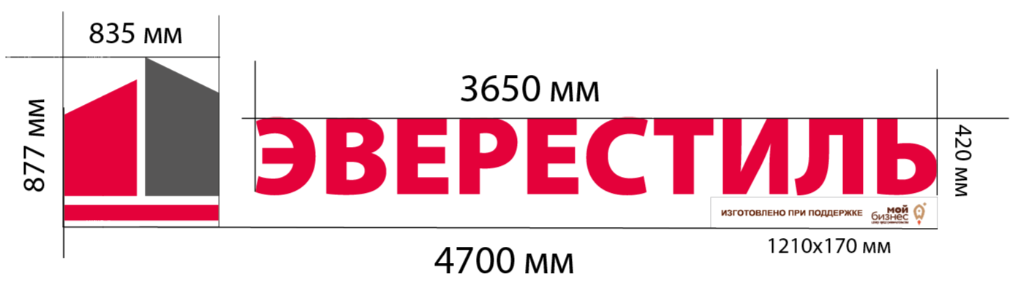Габаритные размеры вывески: 4700х877мм, (логотип 835х877мм, буквы 3650х420мм), общая ширина (глубина) не менее 80 мм.

Исходник: МАКЕТ В ВЕКТОРЕ (например, ссылка на облако) | Имеется  https://disk.yandex.ru/d/hAI6EIPCgMPyaA
Общие габариты вывески:
Длина, мм | 4700 мм
Высота, мм. | Логотип 877 мм, буквы 420 мм
Общая ширина (Глубина), мм | Не менее 80 мм
Логотип, мм | -
Подстрочник, мм | -
Табличка «Изготовлено при поддержке Центра предпринимательства «Мой бизнес» | 1210х170мм
Высота букв (если буквы разные, то на макете обозначить размеры всех букв, например, размер заглавной и размер прописных букв) | Логотип 877мм, буквы 420мм
Цвет вывески/букв. (пример,  Буквы: Молочный акрил 3мм, пленка Oracal 8500-030, торцы – ПВХ 3мм, пленка Oracal 8500-030, задняя часть – ПВХ 5мм  Короб: лицевая часть - молочный акрил, печать пленки Oracal 8500-030, торцы – ПВХ 5мм с пленкой Oracal 641-010, задняя часть – ПВХ 10мм) | Логотип лицевая часть и торцы – красный, серый.  Лицевая часть и торцы букв – красный
Каркас для вывески (пример, труба профильная, 40*20*1,5, окрашенная) | -
Место размещения (например, крыша, фасад итд) | Стена в помещении
Адрес размещения: | г.Улан-Удэ, ул. Сахьяновой, 5А, МЦ Гвоздь
Доставка (Да/Нет) | Да
Монтаж (Да/Нет) | Да
Расстояние от г. Улан-Удэ до объекта монтажа (например, Бичура - 250 км.) | -
Место крепежа (материал стен: кирпич, бетон, дерево и т.д. Отделка: сайдинг, облицовочный кирпич, крышная конструкция) | Стена из гипсокартона
Высота от уровня земли до низа вывески, м. | 2 метра
Фотопривязка:
Фотопривязка «день» | +
Фотопривязка «ночь» | +
Расстояние до точки подключения на 220 Вт. -  (Получатель услуги самостоятельно проводит кабель. Подключение вывески осуществляет Исполнитель) | Получатель услуги самостоятельно проводит кабель
Тип вывески
Объемные световые буквы на каркасе | -
Объемные световые буквы на подложке | -
Объемные не световые буквы | +
Световой короб с лицевой панелью из акрила | -
Световой короб с лицевой панелью из композита, буквы на прорезь | -
Не световой короб | -
Буквы плоские не световые | -
Материалы для изготовления вывески
Лицевая часть: акрил, жидкий акрил, транслюцентрный баннер, поликарбонат, ПВХ. Может быть оклеен пленкой с печатью или пленкой для световых коробов и плоттерной резки, также может быть нанесена УФ печать, 3D-печать (материал PET-G). | Объемные, не световые буквы  ПВХ 5 мм, с пленкой Oracal 641, цвет согласовывается с клиентом.
Борт: АКП, ПВХ, ALU-BOX Banner, 3D-печать (материал PET-G). | Алюминиевый цветной профиль 80 мм
Задник: ПВХ, АКП, Композит, 3D-печать (материал PET-G). | ПВХ 5 мм
Подсветка: светодиоды, светодиодная лента | -
Блок питания: IP67 или IP65 для наружного применения; IP20 для внутренних | -
Фотопривязка:
День Ночь
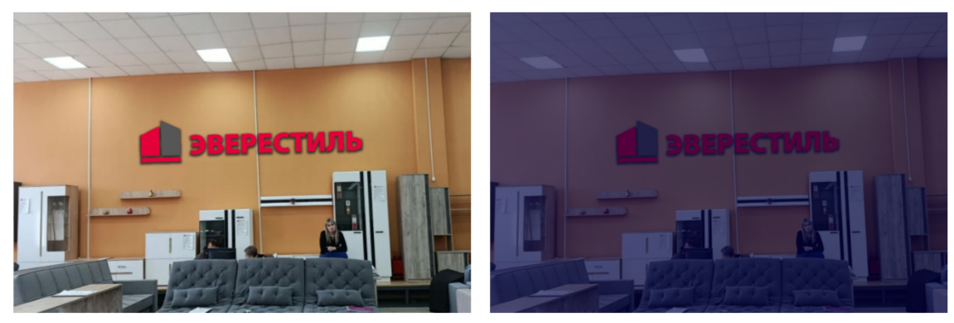
Получатель услуги несет ответственность за размеры вывески, указанные в техническом задании и за состояние поверхности крепежа вывески, техническую возможность крепления изделия.
Демонтаж - делает сам Получатель услуги. Утилизация - делает сам Получатель услуги.
Подготовку места для монтажа осуществляет Получатель услуги самостоятельно.

5. 2. Брендирование автомобиля с разработкой макета.

Разработка макета, печать и монтаж самоклеющейся пленки с ламинацией, аппликация пленкой Oracal 641. Общая квадратура 26,5 кв.м.
(Левая сторона-5170х2170мм., Задняя часть-970х2020мм-2шт., Правая сторона-5170х2120мм.,)

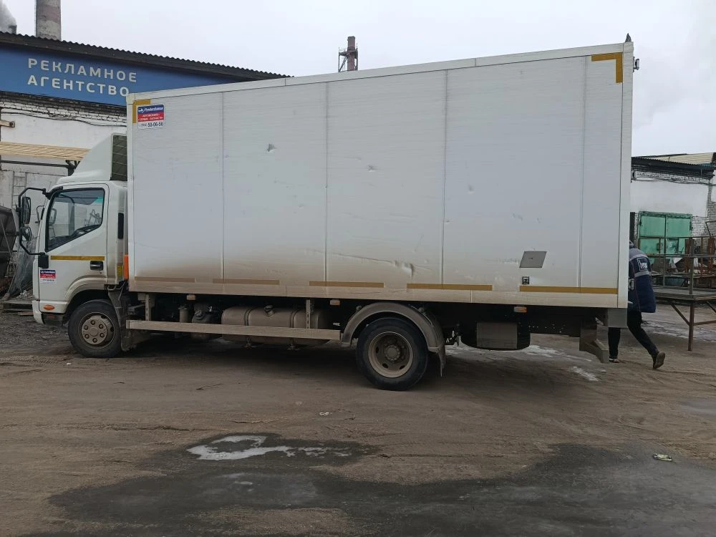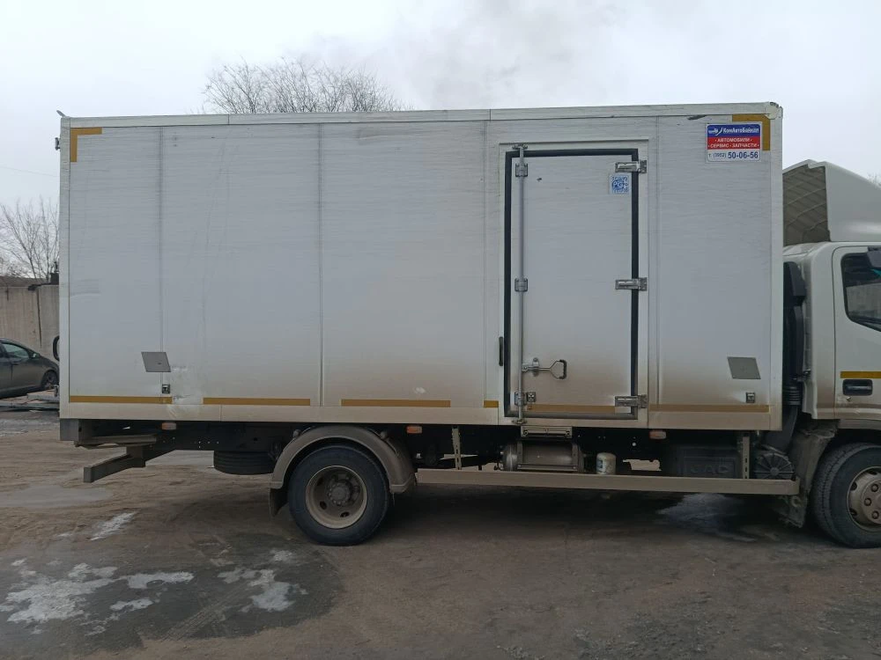

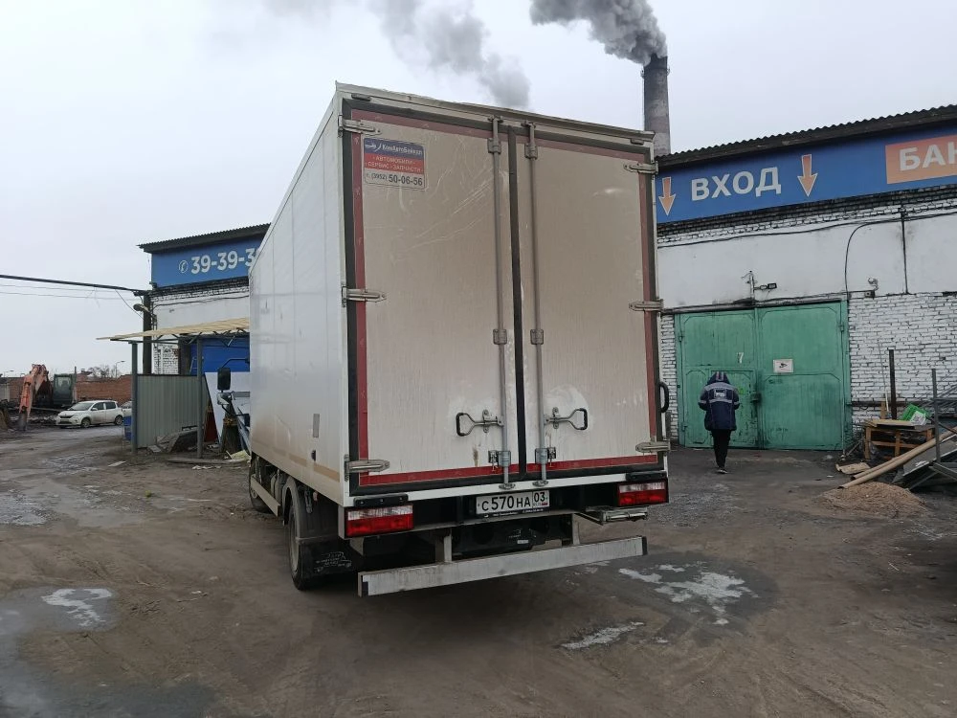
На вывеске и пленке для брендирования автомобиля обязательно наличие информации «Изготовлено при поддержке Центра предпринимательства «Мой бизнес» с использованием фирменного блока. Размер логотипа на вывеске должен занимать не менее 5% от всей площади изделия, должен быть статичен, без возможности отделения от основного изделия.
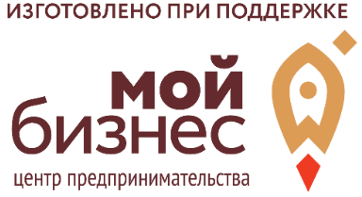

Исполнитель передает Паспорт вывески Получателю услуги (приложение к Техническому заданию) при подписании уведомления об оказании и приемке услуг.

6.Конфиденциальность информации: Результаты работы являются конфиденциальной информацией. Получатель услуги может использовать материалы работы по своему усмотрению. Исполнитель может использовать материалы работы для аналитических отчетов, но без упоминания имени Получателя услуги. Исполнитель не имеет права передавать эти материалы третьим лицам без согласия Получателя услуги.
7.По требованию Получателя услуги Исполнитель должен учитывать все предложения и устранять замечания, направляемые надлежащим образом Получателем услуги.
8.Исполнитель обязуется заблаговременно извещать Получателя услуги о трудностях, возникающих в процессе оказания услуг в соответствии с настоящим техническим заданием.
9. Место предоставления отчетных документов: 670000, г. Улан-Удэ, ул. Смолина 65.
Отчет должен быть представлен на бумажном носителе и подписанный Исполнителем.
Приложение к Техническому заданию

Паспорт вывески

Информация, содержащаяся в паспорте вывески:
- Наименование заказчика
- Наименование изготовителя
- Тип вывески (панель, кронштейн, крышная установка, фасадная вывеска, объемные буквы в т.ч. на подложке)
- Дата изготовления (монтажа) вывески
- Место монтажа
- Габаритные размеры
- Визуализация размещения с отметкой места размещения (фотопривязка) в дневное и ночное время
- Тип освещения (естественный, наружный, внутренний, светодинамика)
- Тип и количество светодиодов (с указанием потребляемой мощности), мощность и тип блока питания.
- Материалы, используемые при изготовлении каркаса, наименование, цвет и толщина используемых листовых материалов, наименование и номера пленок (при аппликации), тип печати (широкоформатная, интерьерная, уф, латаксная и т.д.), наименование
- Метод крепления
- Гарантийный период на конструктивную и световую части вывески дает Исполнитель сроком ____________ (срок гарантии не менее 1 года с момента установки вывески)
- Подпись, печать
- по всем вопросам по гарантии обращаться по адресу Исполнителя: _______________

